**PRIPREMA ZA IZVOĐENJE NASTAVNOGA SATA**

**DODATNA NASTAVA IZ HRVATSKOGA JEZIKA**

**Razred: 3.**

**Nastavno područje**: Hrvatski jezik

**Nastavna tema**: Pridjevi

**Ključni pojmovi**: pridjevi

**Cilj:** Razlikovati pridjeve u tekstu od drugih vrsta riječi, usvojiti pridjeve kao riječi koje opisuju imenicu i odgovaraju na pitanja *kakvo je što?* i *čije je što?*

**Zadatci nastave:**

1. **Obrazovni**: usvojiti pojam *pridjevi*, razlikovati pridjeve od ostalih vrsta riječi u rečenici, odrediti pridjeve kao riječi koje opisuju imenice i odgovaraju na pitanja *kakvo je što?* i *čije je što?*
2. **Funkcionalni**: naučeno znanje o pridjevima primjenjivati u rješavanju zadataka, razvijati usmenu i pisanu komunikaciju
3. **Odgojni:** razvijati komunikacijske vještine, razvijati suradničke odnose, poticati zanimanje za pravilnu primjenu pravopisnih pravila

**Nastavne metode**: govorenje, slušanje, čitanje, rad na tekstu, pisanje

**Oblici nastave**: frontalni rad, individualni rad, rad u skupini, rad u paru

**Nastavna sredstva i pomagala**: pisanka, nastavni listići, zbirka pjesama (Balog, Zvonimir. 2000. *Veseli zemljopis.*)

**Korelacija:** Priroda i društvo

**Tijek nastavnog sata**

1. **Motivacija**

Učitelj na sat donosi čiste papire, svakomu učeniku zalijepi papir na leđa, a ostali učenici pišu na leđa jednu pozitivnu osobinu toga učenika. Bitno je naglasiti da se pišu samo dobre i pozitivne osobine, a riječi koje trebaju pisati na papire odgovaraju na pitanje: *Kakav je učenik?*

Kad je aktivnost gotova, svaki učenik uzima papir s leđa i naglas čita svoje osobine. Učitelj navodi razgovor o tome kako se osjećaju čitajući svoje dobre osobine.

Učenici odgovaraju na pitanja: Koje riječi odgovaraju na pitanje *kakvo je što?* Koje riječi pridjevi pobliže opisuju? Na koje još pitanje mogu odgovarati pridjevi? Prema vrsti pitanja koje dvije vrste pridjeva poznajete?

Učitelj najavljuje cilj današnjega sata.

1. **Vježbanje i ponavljanje**

Učenici se raspoređuju u skupine te zajednički rade na zadatcima napisanima na listićima. Točnost se provjerava frontalno.

1. **Stvaralački rad**

Učitelj zadaje učenicima da odaberu jednu životinju te o njoj napišu pjesmu rabeći što više pridjeva.

Kad učenici napišu pjesme, učitelj sa svakim učenikom analizira njegovu pjesmu te mu sugerira jezične, stilske ili sadržajne izmjene.

Učenici svoje pjesme čitaju pazeći na glasnoću, jasnoću i točnost.

**PRILOZI**

**NASTAVNI LISTIĆ**

1. **Od imenica načini pridjeve.**

|  |  |  |  |  |  |
| --- | --- | --- | --- | --- | --- |
| zima | – | zimski | more | – |  |
| trava | – |  | zlato | – |  |
| ljeto | – |  | sunce | – |  |
| škola | – |  | učenik | – |  |

1. **Napiši pridjeve suprotnoga značenja.**

|  |  |  |  |  |  |
| --- | --- | --- | --- | --- | --- |
| topao | – | hladan | visok | – |  |
| velik | – |  | veseo | – |  |
| nježan | – |  | mlad | – |  |
| marljiv | – |  | brz | – |  |

1. **Prema opisu u rečenici dodaj odgovarajući pridjev: darežljiv, druželjubiva, suosjećajan, načitana, razigran, neuredan, nepromišljena, spretan.**

|  |  |
| --- | --- |
| Rado se druži s prijateljima. |  |
| Voli se igrati. |  |
| Voli čitati, mnogo toga zna. |  |
| Brine se o drugima, razumije njihove probleme. |  |
| Ne sprema svoje stvari. |  |
| Odgovara na pitanja bez razmišljanja. |  |
| S lakoćom preskače vijaču, vodi loptu... |  |
| Svoje stvari dijeli s drugima. |  |

1. **U rečenicu uvrsti odgovarajući pridjev. Pazi na smisao.**

|  |  |  |  |  |  |  |  |  |  |  |  |  |  |  |  |  |  |  |  |
| --- | --- | --- | --- | --- | --- | --- | --- | --- | --- | --- | --- | --- | --- | --- | --- | --- | --- | --- | --- |
| Marija i Anita su | | |  | | | | | | | | | | | prijateljice. | | | | | |
| Na livadi rastu | |  | | | | | | maslačci i | | | |  | | | tratinčice. | | | | |
|  | | | | | sunce obasjava | | | | |  | | | | | | | more. | | |
| Vjeran je kupio mami | | |  | | | | | | | | | | | | | | | | sat. |
|  | | | | | | lisica prevarila je | | | | |  | | | | | | | zeca. | |
|  | | | | medvjed najeo se | | | | |  | | | | bobica i zaspao. | | | | | | |
| U |  | | | | | | rijeci pliva | | |  | | | | | | pastrva. | | | |

1. Uz svaku sličicu napiši pet odgovarajućih pridjeva.

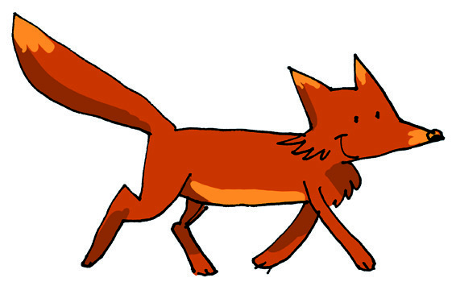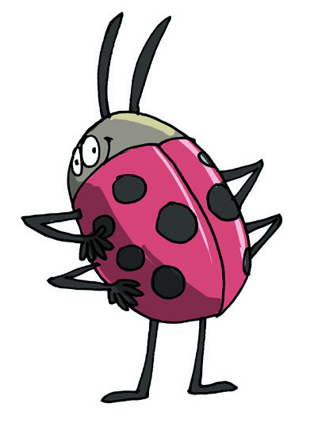

1. U pjesmi Stanislava Femenića pridjeve oboji narančasto.

**STONOGA**

Bosonoga

Stonoga

Šetala po travi.

Gledale je

Bube

Sretali je

Mravi.

Čudili se

Mravi

I zvončići

Plavi:

* Otkud jedna glava

I stotinu nogu

Postojati mogu.

Na kraju se čula

Riječ mudroga mrava:

* Nezgoda bi bila

Velika i prava,

Da je noga jedna –

A stotinu glava!

**Stanislav Femenić**